Nemzeti Automata Szövetség  KLÁRIS Irodahajó  1137 Budapest, Carl Lutz rakpart 29.  www.miasz.hu  Tel: +36 06-30-960-6199  e-mail: davola@nemzetiautomata.hu  davola@miasz.hu  web-oldal: www.miasz.hu | 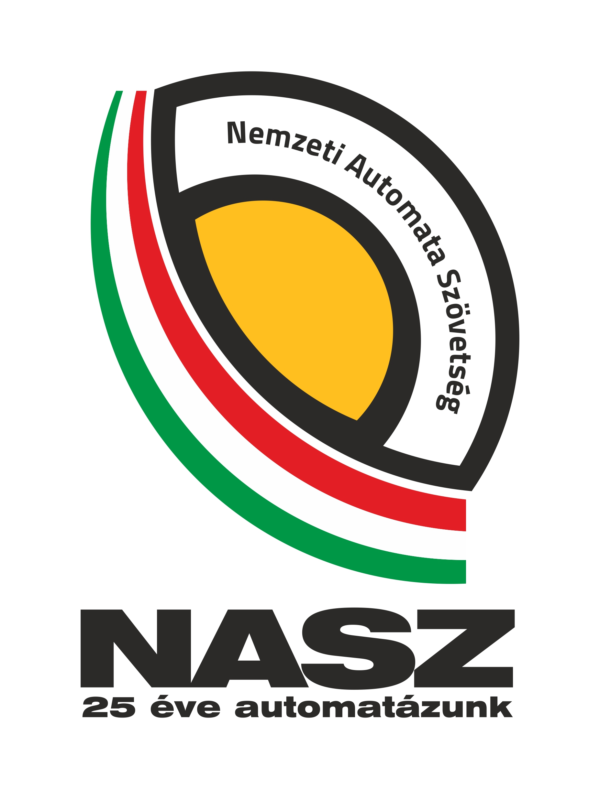

Tisztelt NASZ Elnökség!

Tárgy: ajánlás

Alulírott …………………………………………………………NASZ tag, támogatom a(z)

Cég neve:

Adószám:
Cégjegyzékszám:
Cég székhelye:
Cég telefonszáma:
Cég e-mail címe:
Cég web-oldala:

Cég képviselője:

NASZ tagságát, a Szövetségbe való belépését.

Budapest, 2021. ………………………

…………………………………………..
támogató aláírása

